H801RC说明书
更新日期：2014-10-28
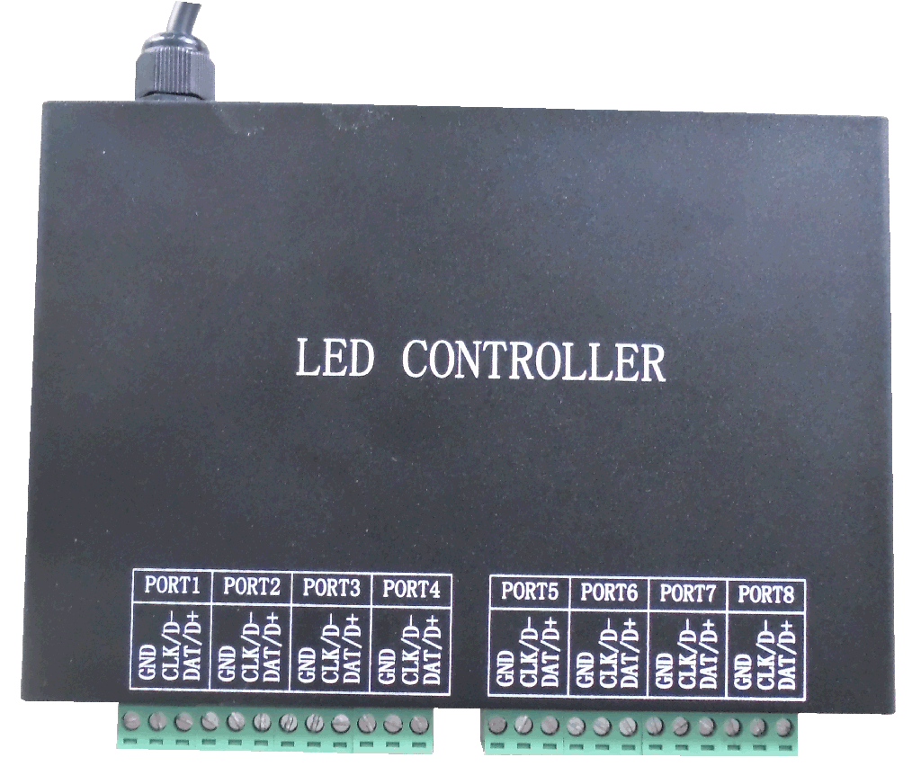

一、简介
H801RC可以直接连接电脑网口，也可以连接脱机和联机主控(H802TB、H80xTC)。八个输出端口,最大控制8192点。
目前可以控制的驱动芯片有LPD6803、LPD8806、LPD6812、LPD6813、LPD1882、LPD1889、LPD1883、LPD1886、DMX512、HDMX、APA102、MY9221、P9813、LD1510、LD1512、LD1530、LD1532、UCS6909、UCS6912、UCS1903、UCS1909、UCS1912、WS2801、WS2803、WS2811、DZ2809、SM16716、SM16711、TLS3001、TLS3002、TM1812、TM1809、TM1804、TM1803、TM1913、TM1914、TM1926、TM1829、TM1906、INK1003、BS0825、BS0815、BS0901、LY6620、DM412、DM413、DM114、DM115、DM13C、DM134、DM135、DM136、74HC595、 6B595、MBI6023、MBI6024、MBI5001、MBI5168、MBI5016、MBI5026、MBI5027、TB62726、TB62706、 ST2221A、ST2221C、XLT5026、ZQL9712、ZQL9712HV等。
联机配套软件为《LED演播软件》，脱机配套软件为《LED编制软件》。

二、性能特点
1、八个输出端口，最多控制8192像素点。每个端口最大控制点数为 8192除以实际使用端口数。端口数可设置为一、二、四、八。
2、可联可脱，可以直接连接到电脑网卡，省去了主控，即节省成本，使用也更方便；也可以连接到脱机和联机主控(H802TB、H80xTC)，还可直接连接交换机和光电转换器。
3、同步性能高，相邻分控的传输延迟在400纳秒以内，也就是说级联100个分控，延迟在40微秒内。图像无撕裂，无马赛克现象。
4、控制效果好，灰度控制精确，256级以上灰度已作硬Gamma处理。
5、传输距离远，传输信号采用标准以太网协议，标称距离为100米。 可用分控、网络中继器、光电转换作为中继。
6、扫描时钟速度可调100K－50M Hz。
7、采用灰度技术和反伽马矫正技术，使实际显示的效果更符合人眼的生理感觉。

三、使用说明
1、用网线连接电脑网卡（或主控）到分控的NET1，NET2连接到下一个分控的NET1，如此级联下去，直到最后一个。
2、每个分控最多控制8192像素点，LPD6813和P9813每个点占用四个字节，所以最多控制6144点。
3、可使用交叉网线和平行网线，建议统一使用交叉网线。
平行网线是指网线的两端都按照T568A接；交叉网线是指网线的一端按照T568A接，另一端按照T568B接。
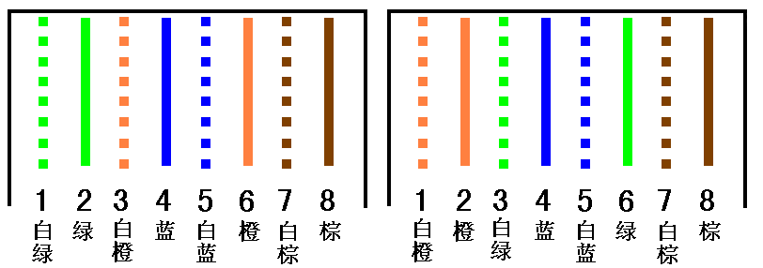
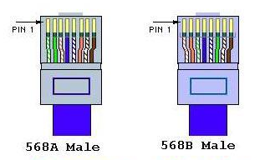
交叉网线的接法
4、在造型设置时，线路条数可以是一、二、、四、八。线路条数即是实际使用端口数。
端口数 | 一 | 二 | 四 | 八
每个端口控制点数 | 4096 | 4096 | 2048 | 1024
端口数为一、二、四时，剩下的端口可作为使用端口的备份。每个端口实际使用时控制的点数，还与具体灯具和驱动芯片的传输能力相关。
5、网口座旁边有两个指示灯，上面一个是绿色NET，上电后常亮，网线上有信号就会闪烁；下面一个是红色ACT，本机有灯具控制信号就会闪烁，闪烁频率与信号速度有关。
6、使用网卡联机时，电脑网卡IP不要自动获取，指定一个固定IP，子网掩码为255.255.255.0，其它项不用设置。
若有多张网卡，IP地址的前三个字节不能相同，也就是说不能在同一个网段，最后一个字节取值范围为1—254。
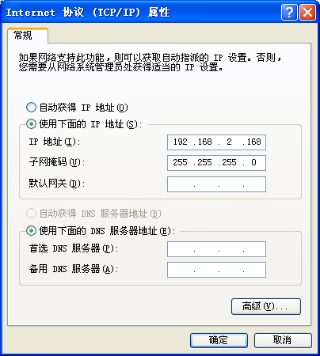

四、控制器接口定义
单线和双线芯片八个输出端口，三线四线芯片四个输出端口。
GND  CLK1  DAT1 | GND  CLK2  DAT2 | GND  CLK3  DAT3 | GND  CLK4  DAT4 | GND  CLK5  DAT5 | GND  CLK6  DAT6 | GND  CLK7  DAT7 | GND  CLK8  DAT8
GND  D-1  D+1 | GND  D-2  D+2 | GND  D-3  D+3 | GND  D-4  D+4 | GND  D-5  D+5 | GND  D-6  D+6 | GND  D-7  D+7 | GND  D-8  D+8
GND  CLK1  DAT1  GND  LAT1  OE1 |  | GND  CLK2  DAT2  GND  LAT2  OE2 |  | GND  CLK3  DAT3  GND  LAT3  OE3 |  | GND  CLK4  DAT4  GND  LAT4  OE4

五、连接图
分控级联示意图：
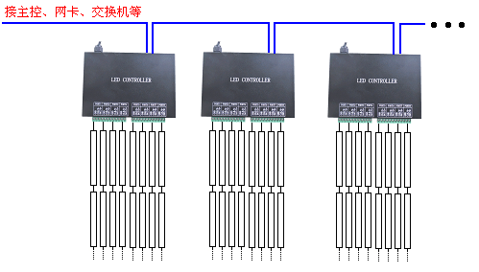
用光纤延长传输距离示意图：
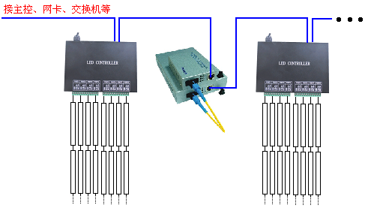

六、规格参数
输入电压 | AC220V
功耗 | 1.5W
带载点数 | 8192点
重量 | 0.98Kg
工作温度 | -20C°--85C°
外形尺寸 | L189 x W123 x H40
纸箱尺寸 | L205 x W168 x H69

